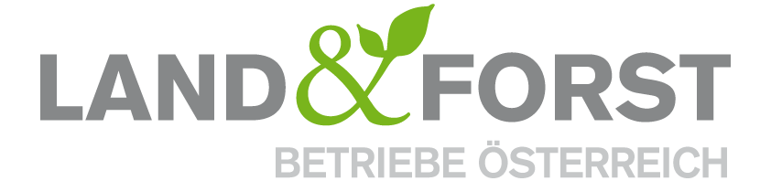
PRESSEINFORMATION
Wien, 24. März 2022

Ackerbau stellt sich den aktuellen Herausforderungen
Heimische Betriebe sind bereit für Gesellschaft und Natur Lebensmittel zu produzieren. Stabile Rahmenbedingungen sind die Voraussetzung dafür.
Der aktuelle Konflikt in der Ukraine, der Kornkammer Europas, stellt die Selbstverständlichkeit einer Lebensmittelversorgung in der EU in Frage und erzeugt darüber hinaus ein plausibles Bedrohungsszenario einer drohenden Lebensmittellücke in Regionen wie Nordafrika und dem Nahen Osten. Gleichzeitig führen Exportkontrollen von einigen agrarischen Rohstoffen in EU-Ländern wie Ungarn und Rumänien zu weiteren Unsicherheiten auf den Agrarmärkten, die sich bereits merkbar auf die Lebensmittelpreise durchschlagen.
Dieses Szenario verdeutlicht die Notwendigkeit einer lokalen und nachhaltigen Lebensmittelproduktion, die Ökologie und Ökonomie auf derselben Fläche langfristig vereinbaren kann, unabhängig von Ausrichtung, Größe und Produktionsstandort. Der Ackerbau in Österreich ist in der Lage, diese Leistungen für Natur und Gesellschaft zu erbringen, benötigt aber in diesen wechselhaften Zeiten stabile, politische Rahmenbedingungen.
Zeno Piatti-Fünfkirchen, Vizepräsident der Land&Forst Betriebe Österreich, meint dazu: „Besonders die hohen Betriebsmittelpreise und die seit Jänner anhaltende Dürre machen den Betrieben zu schaffen und erschweren es uns zunehmend, unsere Hausaufgaben zu machen. Trotz der widrigen Umstände haben wir aber gesät und werden unsere Felder zur Ernte bringen. Dabei werden wir weiterhin Acht auf unseren Boden, unsere Tiere und die Umwelt geben.“
Damit die heimische Lebensmittelversorgung resilient werden kann, muss eine unabhängige Produktion der Betriebe durch die Agrarpolitik aufgebaut werden, die nachhaltig im Einklang mit der Natur wirkt und den Landwirten ein Einkommen sichert. Dabei müssen „Schocks“ durch akute Änderungen vermieden bzw. abgefedert werden, denn die Landwirtschaft arbeitet in langen Produktionszyklen und kann mit sich plötzlich ändernden Rahmenbedingungen nur schwer umgehen.
Drohende Lebensmittelkrise außerhalb der EU
Die kurzfristigen Maßnahmen für eine Produktionssteigerung der EU müssen zur Sicherung der Lebensmittelversorgung der verwundbarsten Menschen, die in den meisten Fällen außerhalb der EU leben, nun mit zusätzlichen Maßnahmen begleitet werden. Die Erzeugung der benötigten Nahrung ist nur ein Teil einer globalen Aufgabe, denn letztendlich müssen diese Lebensmittel auch bei den Menschen ankommen. Anderenfalls drohen in einigen Ländern Afrikas und dem Nahen Osten Hungerskatastrophen, die unverantwortbar sind. (Schluss)
Die Land&Forst Betriebe Österreich sind die freiwillige Vereinigung österreichischer Landbewirtschafter, mit der Zielsetzung, Österreichs Wälder und Felder als betriebliche Grundlage und gesellschaftlichen Mehrwert zu erhalten und Bewusstsein für die Anliegen privater land- und forstwirtschaftlicher Betriebe und deren Tätigkeit zu schaffen. Die Mitgliedsbetriebe der Land&Forst Betriebe Österreich bewirtschaften zusammen mehr als ein Viertel des österreichischen Waldes und produzieren jede fünfte Tonne des österreichischen Getreides.

Kontakt
Land&Forst Betriebe Österreich
Thomas von Gelmini
Presse und Öffentlichkeitsarbeit
Tel.: +43 (0)1 5330227 21
Mobil: +43 (0) 664 149 16 15
E-Mail: gelmini@landforstbetriebe.at
www.landforstbetriebe.at

